## 问题背景和动机：

随着中国劳动力成本的上升，越来越多的劳动密集型企业将工厂转移到其他国家[1][2]。劳动密集型制造业转型升级虽然显著提高了劳动力平均工资水平，但减少了就业人数。伴随着劳动密集型制造业的转移，中国高新技术产业蓬勃发展，导致对高技术产业和高知识人才的需求显著增加。这一趋势推动了高校扩大硕士和博士研究生的招生规模。近年来，随着国家战略的推进，特别是在集成电路、人工智能等领域，对专业人才的需求大幅增加。中国政府已采取措施，扩大研究生招生，特别是在这些高需求领域，以应对高科技产业对高端人才的需求。例如，随着经济的快速变化和技术升级，中国的高等教育系统正在扩展，以培养更多具备高级技能的专业人才。政府不仅增加了研究生的招生人数，还在多个高科技领域投入了大量资源，旨在通过高级教育来推动经济的高质量发展[3]。对于即将毕业的硕士生和直博生来说，选择合适的导师往往比选择哪所学校更加关键。这不仅关系到他们在学术研究中的成长和发展，也会对他们未来的职业选择和个人发展产生深远影响。因此，在筛选导师时，学生们通常会考虑导师的研究方向、学术声誉、教学风格、指导风格、职业发展支持、资源与设施以及与学生的互动方式等多方面因素[4]。

但是导师之间的差距是很大的，选择错误的导师轻则浪费这几年的光阴，重则会被导师PUA到身心健康受到影响。导师选错了就像华中农大那样联名举报学术造假

分析问题产生的背景，包括业务环境、市场需求、技术背景等。

了解和描述为什么需要解决这个问题，它对用户或业务的影响是什么。

讨论现有系统或解决方案的不足之处，为什么需要开发新的软件系统。

选导师最先考虑的一定不是他的能力，最重要的是他的人品和性格：人品>性格>科研方向>能力

因为研究是小范围生活，导师的人品影响以后的情绪和学习

要不然也不会有那么多研究生想不开“轻生”的新闻报道

教授不一定比副教授好；同理，大牛也不一定比新导师好，注意是否还在科研圈，副教授更有可能亲自教导你。

怎样选导师：  
1、论文一作全是他本人≈打白工

1. 本校学生都不选的导师≈狗摇头
2. 硕博连读人数几乎无≈快点跑
3. 不亲自带学生的学术巨佬≈不确定因素过多
4. 喜欢延毕，过分push≈心力交瘁
5. 实验室打卡学习≈高中模式
6. 从不发钱≈穷研究生
7. 醉心行政≈没人管放养
8. 近几年无新论文≈横向搞钱、醉心行政
9. 方向过多≈管不过来

怎么选导师：  
一、问他的学生

如果他的学生没有很肯定的说他好，而是语气比较犹豫，甚至劝你再考虑考虑，那就赶紧跑

1. 打听这个导师的项目数量  
   项目可以去官方网站啊查找；

一般一个导师手里有3、4个项目就算比较忙；

一个项目周期短的一年，长的3年，多了赶紧跑；

工作量会大到离谱，会经常通宵加班；

不过确实能学到点东西，想提升能力，不怕辛苦可以选这类导师。

1. 查找学生论文

这个很有参考价值，在你找不到他低下学生的基础上，查论文！

比如知网，谷歌学术

如果他的学生都是第一作者的论文，最起码你的毕业不是问题

如果他的方向特别的多，大都是都是通讯作者或者二作

这样的导师千万不要选择，方向这么多，他也不会指导

但是就是要你搞出论文

如果最近几年，导师都没有第一作者的论文

可能在忙着横向挣钱，或者在行政，这样差不多就是放养

如果第一作者是学生，导师是通讯作者，这类文章比较多

这样的导师一般是不错的

1. 硕博延毕

在学校官网查的毕业生录取和毕业的信息，看是否有很多学生延长毕业，有的话赶紧跑！一个硕士延毕不是问题，有的论文太烂太水，态度问题。但是如果经常有硕士延毕，问题就不小。

1. 有行政职务的导师尽量不要选

行政职务：院长、副院长、系主任；这类导师没有时间没精力带你，但是部分导师因为行政职务比较高，拿到的项目层次高，资源就会比较丰富，这种导师适合自学能力强的同学。

1. 看导师的研究方向和科研能力

你不感兴趣的研究方向不要选，没有足够的热爱，很难支撑你走完艰难的研究生时光。另外研究方向较多的导师不要选，他的论文大概率不会指导你，甚至没精力带你。

1. 尽量选择刚刚做研究生导师，博士生导师的人

最起码他有精力去带你，他去压榨想法还没有那么快出来，刚刚做老师的人都想培养出来好的学生

1. 看导师的学生是否有硕博连读

因为大部分同学继续深造的话都会选择自己硕士的导师，如果该导师的学生有硕博连读，但选择了其他导师，说明他 十有八九有问题。

1. 女导师

女导师选好了，如鱼得水，科研能力一流，人也特别好。选不好了，你的研究生生涯，和坐牢是一样的。科研大牛的老婆，科研能力“尾流”、压榨能力一流！

导师的分类为:  
倾其所学型导师：要把所学知识传授给你，那么你这几年获取的知识和成长空间是巨大的，但是也会被压缩的没有时间来做你自己的事情；

搞钱型导师：这类导师学术能力一般，但是搞钱的能力很强，会从其身上学习到很多搞钱的本身，但是也有这些导师自己搞钱，但是不让你涉及到里面，只让你干活！！！

读博资源型导师：这类导师即是硕士导师也是博士导师，可以直接帮助你从硕士到博士这个过程；

国外读博资源型导师：这类导师本身是硕导（只能教授硕士），但是在国外有读博的渠道，可以帮助你更好的去国外进行读博；

放养型导师：他完全不管你，只是在毕业的时候会给你一个课题，让你自己进行琢磨（1学不到知识；2挣不到钱；3读不了博士）；

控制型（压榨型）导师：就是对你完全进行掌控，然后自己的私事让你去干各种活，这类导师万万不能选。

在校的职位一般分为：  
助教：

讲师：可玩、可学、可白嫖、不压榨、资源少、人脉少

副教授：万年副，已躺平，勿扰

教授：资历深、人脉广

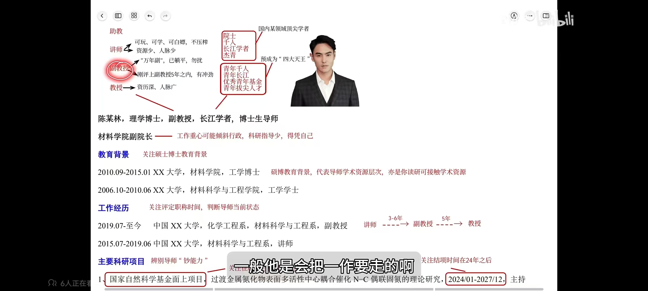

院士、千人、长江学者、杰青、青年千人、青年长江、优秀青年基金、青年拔尖人才：八大铁帽子

院士、千人、长江学者、杰青：国内某领域顶尖学者

青年千人、青年长江、优秀青年基金、青年拔尖人才：四小金刚（年龄偏小）

教育资源主要看其硕博的教育背景，对于本科的教育背景，大家都是玩玩喝喝渡过的，除了极小部分的人会存在本科的，但是那个时候没有导师，也谈不上资源。

工作经历：主要是看评定职称时间，判断导师当前状态

讲师-副教授-教授（第一个阶段是3-6年，第二个阶段是5年）

科研项目：看在研的项目有多少个，判断这个老师手里有什么项目，并且能搞多少钱，有的导师有良心，会在项目结束之后，分给手下的硕士和博士生分一部分钱，但是有一部分导师是分币没有，就是纯纯的免费打工，然后美其名曰说是给你锻炼机会。

国家自然科学基金：国自然，大几十万

科技部重点研发计划：科技部，几百万

北京市自然科学基金：市级，几十万到十几万不等

注：你要关注的是在你入学那一年的项目，是否还在继续，可能等你入学的时候，就是你要做的项目。

论文成果：

Subakan C, Ravanelli M, Cornell S, et al. Attention is all you need in speech separation[C]//ICASSP 2021-2021 IEEE International Conference on Acoustics, Speech and Signal Processing (ICASSP). IEEE, 2021: 21-25.

需要对这个文献进行解析来判断你导师的能力：  
作者:Subakan C, Ravanelli M, Cornell S, et al.看你的导师是不是挂的通讯，不是在里面排在前面，说明这篇文章就是导师指导（起的作用不太大），如果是挂名，说明其还在继续搞科研；

论文题目：Attention is all you need in speech separation

类型：C会议 J期刊 R报告 P专利 B书籍

会议名称：ICASSP 2021-2021 IEEE International Conference on Acoustics, Speech and Signal Processing (ICASSP)

IEEE：这是会议的主办方

ICASSP：是一个重要的国际学术会议，聚焦于声学、语音、信号处理等领域。

2021：表示论文发表的年份是2021年  
21-25：这是论文在会议论文集中的页码，表示该论文在会议论文集的第21至25页之间。

## 2、问题陈述：

明确描述问题的核心内容，即软件系统要解决的主要问题是什么。

确保问题陈述简洁明了，避免使用技术术语，让非技术人员也能理解。

## 3、目标和约束：

确定软件项目的具体目标，如提高效率、降低成本、增强用户体验等。

定义项目的范围和边界，明确哪些内容不在问题的解决范围之内。

确认问题解决过程中需要遵守的约束条件，如法律法规、预算、时间限制、技术规范等。

## 4、利益相关者分析：

确定所有相关的利益相关者，包括用户、客户、开发团队、管理层等。

分析各个利益相关者的需求和期望，确保问题定义能满足他们的核心需求。

## 5、初步需求探讨：

基于问题定义，初步收集和分析用户的需求，确定核心功能和非功能需求。

虽然详细的需求分析在下一阶段进行，但在问题定义阶段，可以做一个高层次的需求讨论。

## 6、风险分析：

识别在解决问题的过程中可能遇到的主要风险，如技术风险、项目管理风险、市场风险等。

评估这些风险的影响，并提出初步的应对策略。

## 7、成功标准：

定义项目成功的标准和指标，明确在什么情况下可以认为问题已经成功解决。

这些标准可以包括功能达成、性能指标、用户满意度等。

## 参考文献：

1. CnTechPost. (2021, May 17). China's low-end industries speeding up to move overseas as labor costs rise. [https://cntechpost.com/2021/05/17/chinas-low-end-industries-speeding-up-to-move-overseas-as-labor-costs-rise/](https://cntechpost.com/2021/05/17/chinas-low-end-industries-speeding-up-to-move-overseas-as-labor-costs-rise/" \t "_new)
2. Dai, Zhihui, Yue Niu, Hongru Zhang, and Xiaodi Niu. 2022. "Impact of the Transforming and Upgrading of China’s Labor-Intensive Manufacturing Industry on the Labor Market" *Sustainability* 14, no. 21: 13750. <https://doi.org/10.3390/su142113750>
3. Dezan Shira & Associates. (n.d.). China's education sector: Latest trends and policies. China Briefing. Retrieved August 31, 2024, from [https://www.china-briefing.com/news/chinas-education-sector-latest-trends-and-policies/](https://www.china-briefing.com/news/chinas-education-sector-latest-trends-and-policies/" \t "_new)
4. Wang, X., Liu, J. China’s higher education expansion and the task of economic revitalization. *High Educ* **62**, 213–229 (2011). https://doi.org/10.1007/s10734-010-9383-x